Nei nostri prodotti riteniamo che considerare che l’accesso non autorizzato o il reset “facile” dell’apparato potrebbe rappresentare un rischio per la sicurezza del trattamento dei dati (es. manomissione, perdita di evidenza video, compromissione del sistema quindi non sono presenti tasti di reset fisici sui dispositivi.
Di contro però rendiamo indipendente l’installatore di poter resettare liberamente le telecamere tramite questa procedure:
1)Scaricare IP Manager (software che consente di localizzare e gestire rapidamente DVR, NVR e telecamere IP Provision-ISR) IP MANAGER - Provision ISR

2)Installare e Lanciare il software dando tutte le autorizzazioni da amministratore richieste
3)Selezionare la telecamera da resettare (Ovviamente dovremmo essere sulla solita rete delle telecamere o con il PC collegato all switch anche in rete diversa) vedi foto
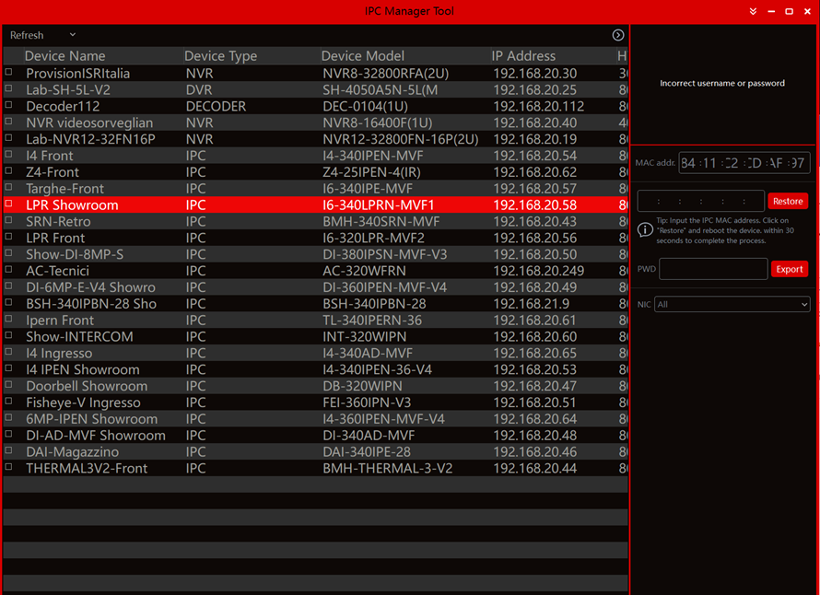

4) Ricopiare il MAC Adress nel box
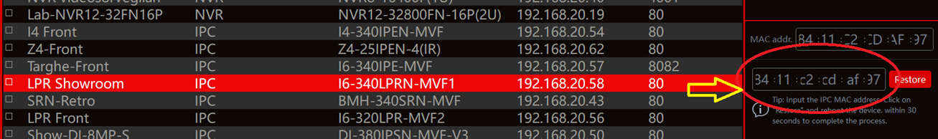
5) Cliccare Restore e disalimentare e rialimentare la telecamera (o lo switch)
Al riavvio troverete la telecamera allo stato di default

